SKRIPSI

PENGARUH PENGGUNAAN MEDIA AUDIO VISUAL TERHADAP MOTIVASI BELAJAR PADA MATA PELAJARAN IPS SISWA

KELAS V SD NEGERI LARIANG BANGI III

KECAMATAN MAKASSAR

KOTA MAKASSAR

ERNISA HARDIANI

PROGRAM STUDI PENDIDIKAN GURU SEKOLAH DASAR
FAKULTAS ILMU PENDIDIKAN
UNIVERSITAS NEGERI MAKASSAR
2017

PENGARUH PENGGUNAAN MEDIA AUDIO VISUAL TERHADAP MOTIVASI BELAJAR PADA MATA PELAJARAN IPS SISWA

KELAS V SD NEGERI LARIANG BANGI III

KECAMATAN MAKASSAR

KOTA MAKASSAR

SKRIPSI

Diajukan untuk Memenuhi Sebagian Persyaratan Guna Memperoleh
Gelar Sarjana Pendidikan pada Program Studi Pendidikan Guru Sekolah
Dasar Strata Satu (S1) Fakultas Ilmu Pendidikan
Universitas Negeri Makassar

Oleh:
ERNISA HARDIANI
1347440020

PROGRAM STUDI PENDIDIKAN GURU SEKOLAH DASAR
FAKULTAS ILMU PENDIDIKAN
UNIVERSITAS NEGERI MAKASSAR
2017

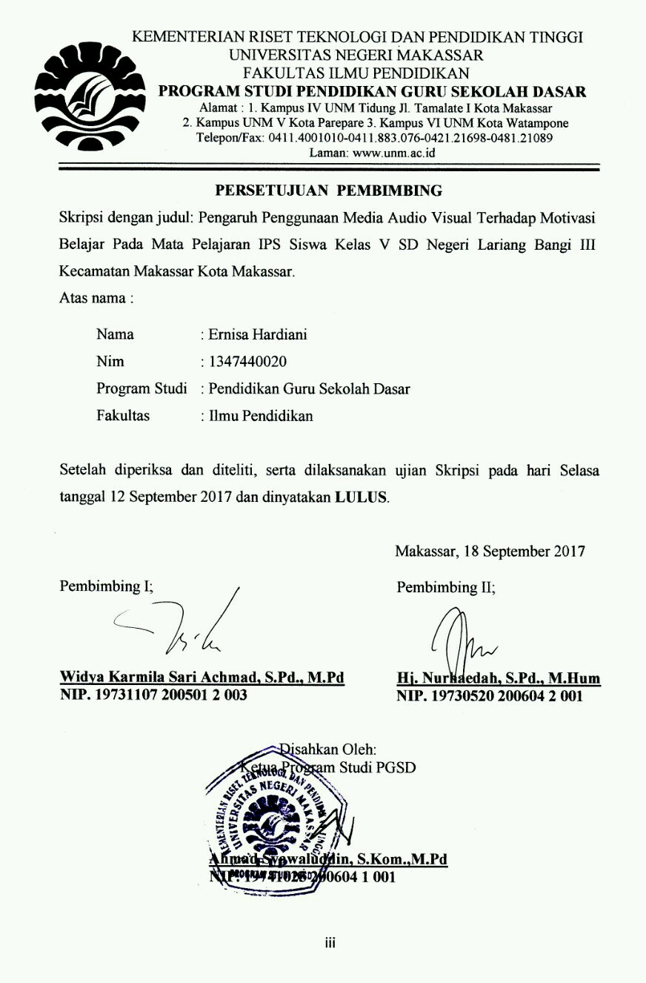
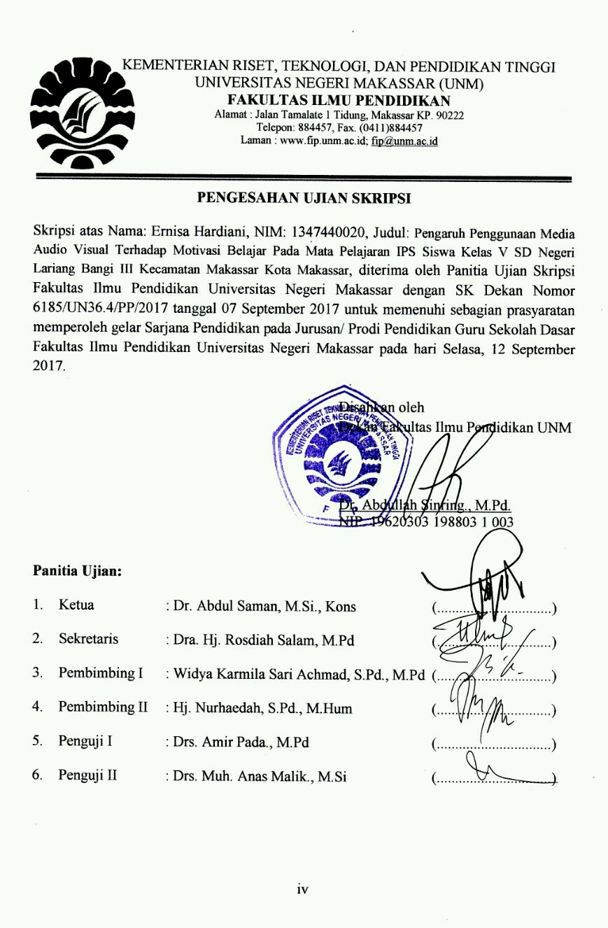
PERNYATAAN KEASLIAN SKRIPSI

Surat yang bertandatangan di bawahini:
Nama : Ernisa Hardiani
Nim : 1347440020
Jurusan : Pendidikan Guru SekolahDasar
Judul Skripsi : Pengaruh Penggunaan Media Audio Visual Terhadap Motivasi Belajar Pada Mata Pelajaran IPS Siswa Kelas V SD Negeri Lariang Bangi III Kecamatan Makassar Kota Makassar
Menyatakan dengan sebenarnya bahwa skripsi yang saya tulis ini benar merupakan hasil karya saya sendiri dan bukan merupakan pengambil alihan tulisan atau pikiran orang lain yang saya akui sebagai hasil atau pikiran sendiri.
Apabila dikemudian hari terbukti atau dibuktikan bahwa skripsi ini hasil jiplakan, maka saya bersedia menerima sanksi atas perbuatan tersebut sesuai ketentuan yang berlaku.
Makassar, Juli 2017
Yang membuatpernyataan,

Ernisa Hardiani

MOTO
nikmati setiap prosesnya, maka kamu akan menikmati pula hasilnya
hal yang tak akan pernah kamu temukan di luar pendidikan adalah pengalaman
jika kamu punya mimpi yang besar, maka bangunlah untuk mewujudkannya
(Ernisa Hardiani)

Karya ini Kuperuntukkan Kepada:
Kedua Orang Tuaku Bapak Hardi dan Ibu Hasriani,
Adik-adikku Erwin Haryadi dan Farhat Hidayat Hardi
Sodara-sodara serta Almamaterku, Universitas Negeri Makassr

ABSTRAK

Ernisa Hardiani, 2017. Pengaruh Penggunaan Media Audio Visual Terhadap Motivasi Belajar Pada Mata Pelajaran IPS Siswa Kelas V SD Negeri Lariang Bangi III Kecamatan Makassar Kota Makassar. Skripsi. Dibimbing Oleh Widya Karmila Sari Achmad, S.Pd, M.Pd dan Hj. Nurhaedah S.Pd, M.Hum, Fakultas Ilmu Pendidikan Universitas Negeri Makassar.

Penelitian ini mengkaji tentang pengaruh penggunaan media audio visual terhadap motivasi belajar pada mata pelajaran IPS siswa kelas V SDN Lariang Bangi III, bertujuan untuk mengetahui pengaruh penggunaan media audio visual terhadap motivasi belajar pada mata pelajaran IPS siswa kelas V SDN Lariang Bangi III kecamatan makassar kota makassar. Rumusan masalah dalam penelitian ini adalah (1) bagaimanakah gambaran penggunaan media audio visual terhadap motivasi belajar pada mata pelajaran IPS siswa kelas V SDN Lariang Bangi III Kecamatan Makassar Kota Makassar, (2) bagaimanakah gambaran motivasi belajar IPS siswa kelas V SDN Lariang Bangi III Kecamatan Makassar Kota Makassar, serta (3) apakah terdapat pengaruh penggunaan media audio visual terhadap motivasi belajar pada mata pelajaran IPS siswa kelas V SD Negeri Lariang Bangi III Kecamatan Makassar Kota Makassar. Penelitian ini menggunakan pendekatan kuantitatif dengan jenis penelitian eksperimen dan menggunakan desain pre eksperimen. Adapun populasi dalam penelitian ini adalah siswa kelas V. Teknik sampling yang digunakan dalam penelitian ini adalah sampel jenuh dengan jumlah sampel yang diambil dari seluruh anggota populasi. Teknik pengumpulan data yang digunakan adalah observasi, angket, dan dokumentasi. Berdasarkan hasil penelitian menunjukkan terdapat pengaruh penggunaan media audio visual terhadap motivasi belajar IPS siswa kelas V SD Negeri Lariang Bangi III Kecamatan Makassar Kota Makassar. Kesimpulan pada penelitian ini adalah: (1) Penggunaan media audio visual pada mata pelajaran IPS mengalami peningkatan aktivitas proses pembelajaran di setiap pertemuannya. 2) Motivasi belajar IPS siswa pada pretest berada pada kategori sedang dan posttest berada pada kategori sangat tinggi. (3) penggunaan media audio visual berpengaruh positif terhadap motivasi belajar pada mata pelajaran IPS siswa kelas V SD Negeri Lariang Bangi III Kecamatan Makassar Kota Makassar.

Kata Kunci: MotivasiBelajar, Media Audio Visual, PembelajaranIPS

ABSTRACT

Ernisa Hardiani, 2017. This reseacrh discuss The Influence of Audio Visual Media toward Student’s Learning Motivation of Social Science Subject at Fifth Grade of SD Negeri Lariang Bangi III Makassar District, Makassar City. Skripsi. Supervised by Widya Karmila Sari Achmad S.Pd., M.Pd 1stSupervisor and 2ndSupervisor is Hj. Nurhaedah, S.Pd., M.hum Department of Primary School Teacher Education Faculty of Education State University of Makassar.

This study examines the influence of the use of audio visual media to the motivation of learning on the subjects of social studies students of grade V SDN Lariang Bangi III, aims to determine the effect of the use of audio visual media on learning motivation in the subjects of social studies students of grade V SDN Lariang Bangi III subdistrict makassar makassar . The formulation of the problem in this research is (1) how is the picture of the use of audio visual media to the motivation of learning on the subjects of Social Science students of class V SDN Lariang Bangi III Makassar Subdistrict Makassar, (2) how is the learning motivation of IPS student grade V SDN Lariang Bangi III Kecamatan Makassar Makassar, and (3) whether there is influence of audio visual media usage on learning motivation in IPS subject of grade V students of SD Negeri Lariang Bangi III Makassar District Makassar City. This research uses a quantitative approach with experimental research type and using pre experimental design. The population in this study are students of class V. Sampling technique used in this study is a sample saturated with the number of samples taken from all members of the population. Data collection techniques used are observation, questionnaires, and documentation. Based on the results of the research shows that there is influence of the use of audio visual media to the motivation of learning IPS class V students SD Negeri Lariang Bangi III Makassar District Makassar City. The conclusion of this research are: (1) The use of audio visual media on IPS subjects has increased activity of learning process in every meeting. 2) The students' learning motivation in pretest is in medium category and posttest is in very high category. (3) the use of audio visual media have a positive effect on the motivation of learning on the subjects of social studies students of class V SD Negeri Lariang Bangi III Makassar District Makassar City.

Keyword: Learning Motivation, Audio Visual Media, Social Science

PRAKATA

Puji syukur atas kehadirat Allah SWT, karena berkat Rahmat dan Hidayah-Nya sehingga penulis dapat menyelesaikan skripsi dengan judul “Pengaruh Penggunaan Media Audio Visual Terhadap Motivasi Belajar Pada Mata Pelajaran IPS Siswa Kelas V SD Negeri Lariang Bangi III Kecamatan Makassar Kota Makassar”. Salawat dan salam tak hentinya kita curahkan kepada baginda Rasulullah SAW yang telah memberikan petunjuk bagi kita sehingga kita bisa merasakan nikmat Islam sampai saat ini.
Dalam penulisan skripsi ini, tidak dapat lepas dari berbagai hambatan yang telah memberikan hikmah dan mendorong penulis untuk berusaha secara maksimal. Namun berkat bimbingan dan motivasi serta bantuan dari berbagai pihak, segala hambatan dan tantangan yang dihadapi dapat teratasi. Oleh karena itu, maka sepantasnyalah penulis menyampaikan ucapan terima kasih kepada semua pihak yang telah memberikan bantuan dalam penulisan dan penyelesaian skripsi ini penulis menyampaikan rasa hormat dan mengucapkan terima kasih yang sebesar-besarnya kepada :
- Prof. Dr. H. Husain Syam M.TP, Rektor Universitas Negeri Makassar yang telah memimpin Universitas Negeri Makassar.
- Dr. Abdullah Sinring M.Pd, Dekan Fakultas Ilmu Pendidikan yang telah membangun semangat belajar selama menempuh pendidikan di perguruan tinggi.
- Ahmad Syawaluddin S.Kom, M.Pd selaku Ketua Prodi Pendidikan Guru Sekolah Dasar atas segala bantuan dan arahan kepada penulis selama menempuh perkuliahan.
- Muh. Irfan S.Pd, M.Pd selaku Sekretaris Prodi Pendidikan Guru Sekolah Dasar atas segala motivasi dan kepada penulis selama menempuh perkuliahan.
- Widya Karmila Sari Achmad S.Pd., M.Pd, yang merupakan Pembimbing I sekaligus penasehat akademik penulis yang telah memberikan bimbingan serta arahan dengan penuh antusias selama dibangku perkuliahan.
- Hj. Nurhaedah, S.Pd., M.Hum, Pembimbing II atas bimbingan dan kesediaanya dalam membimbing penulis dengan penuh keikhlasan
- Bapak/Ibu Dosen Pendidikan Guru Sekolah Dasar FIP UNM, atas segala ilmu dan pengalaman yang sangat berarti selama menempuh pendidikan di Jurusan PGSD.
- Kepala Sekolah SD Negeri Lariang Bangi III Kota Makassar beserta guru-guru, staf TU dan siswa-siswi yang telah memberikan informasi dan bantuan kepada penulis selama melakukan penelitian.
- Ayahanda Hardi dan Ibunda Hasriani, Kedua orang tua penulis atas kerja keras dan tetesan keringat serta doa-doa yang tak pernah henti unutk penulis demi kesuksesan penulis.
- Adik-adikku tercinta Erwin Haryadi dan Farhat Hidayat Hardi atas motivasi, kasih sayang dan dorongannya kepada penulis.
- Saudara-Saudariku di Lembaga Himpunan Pelajar Mahasiswa Kutai Kartanegara Kalimantan Timur. Serta saudari-saudariku di Asrama Putri Kutai Kartanegara atas segala masukan, arahan dan semangat yang diberikan kepada penulis dalam menyelesaikan tugas akhir ini.
- Semua rekan-rekan mahasiswa PGSD angkatan 2013.
- Rekan-rekan seperjuanganku kelas BC 2.2 UPP PGSD Makassar angkatan 2013 yang penulis tidak sempat sebut namanya satu persatu yang senantiasa membantu dan memotivasi penulis dalam proses penyelesaian skripsi ini.
Penulis juga menyampaikan ucapan terima kasih kepada seluruh pihak yang tidak sempat disebutkan namanya masing-masing, atas segala dukungan dan partisipasinya, semoga Allah SWT memberikan pahala atas setiap partisipasinya . Semoga skripsi ini dapat bermanfaat kepada semua pihak.

Makassar, Juli 2017

Penulis

DAFTAR ISI
HALAMAN JUDUL ii
PERSETUJUAN PEMBIMBING iii
PERNYATAAN KEASLIAN SKRIPSI iv
MOTTO DAN PERSEMBAHAN v
ABSTRAK vi
ABSTRACT vii
PRAKATA viii
DAFTAR ISI xi
DAFTAR TABEL xiii
DAFTAR GAMBAR xiv
DAFTAR LAMPIRAN xv
BAB I PENDAHULUAN 1
- Latar Belakang Masalah 1
- Rumusan Masalah 5
- Tujuan Penelitian 6
- Manfaat Penelitian 6
BAB II TINJAUAN PUSATAKA, KERANGKA PIKIR, DAN HIPOTESIS 8
- Tinjauan Pustaka 8
- Media Pembelajaran 8
- Media Audio Visual 13
- Motivasi Belajar 20
- Pembelajaran Ilmu Pengetahuan Sosial di Sekolah Dasar 25
- Kerangka Pikir 29
- Hipotesis 32
BAB III METODE PENELITIAN 34
- Pendekatan dan Jenis Penelitian 34
- Variabel dan Desain Penelitian 34
- Defenisi Operasional 36
- Populasi dan Sampel 37
- Teknik dan Prosedur Pengumpulan Data 38
- Teknik Analisis Data 43
BAB IV HASIL DAN PEMBAHASAN 46
- Hasil Penelitian 46
- Pembahasan 63
BAB V KESIMPULAN DAN SARAN 67
- Kesimpulan 67
- Saran 67
DAFTAR PUSTAKA 69
LAMPIRAN 71
RIWAYAT HIDUP 146

DAFTAR TABEL

Lampiran Judul Halaman
3.1 DesainPenelitian 36
3.2 Skor Jawaban Motivasi Belajar 41
4.1 Hasil Observasi Aktifitas Mengajar Guru 47
4.2 Hasil Observasi Aktifitas Siswa 51
4.3 Hasil Statistik Deskriptif Pretest 55
4.4 Kategorisasi Pretest Siswa 56
4.5 Hasil Statistik Deskriptif Postest 57
4.6 Kategorisasi Nilai Posttest Siswa 59
4.7 Deskripsi Rata-Rata Pretest danPosttest 60
4.8 Hasil Uji Normalitas Data 61
4.9 Hasil Uji Hipotesis 62

DAFTAR GAMBAR

Lampiran Judul Halaman
2.1 Kerangka Pikir 32
4.1 Distribusi Frekuensi Hasil Pretest 56
4.2 Distribusi Frekuensi Hasil Posttest 59

DAFTAR LAMPIRAN

Lampiran Judul Halaman
- Kisi-Kisi dan Angket Motivasi Belajar Sebelum di Validasi 72
- Kisi-Kisi dan Angket Motivasi Belajar Sesudah di Validasi 76
- Kisi-kisi dan Angket Motivasi Belajar Pretest 80
- Hasil Angket Pretest 84
- Kisi-kisi dan Angket Motivasi Belajar Posttest 87
- Hasil Angket Posttest 91
- Hasil Uji Statistik Deskriptif Pretest dan Posttest 94
- Silabus 95
- RPP dan LKS Treatment I 98
- Hasil LKS Treatment I 105
- RPP dan LKS Treatment II 108
- Hasil LKS Treatment II 115
- Hasil Observasi Guru Treatment I 118
- Hasil Observasi GuruTreatment II 120
- Pedoman Observasi Siswa 122
- Hasil Observasi Siswa Treatment I 123
- Hasil Observasi Siswa Treatment II 125
- Hasil Analisis Data 127
- Dokumentasi 136
- Uji Validitas Ahli 139
- Surat Izin Penelitian dan Keterangan telah Melaksanakan
Penelitian 141

